09/09/2026
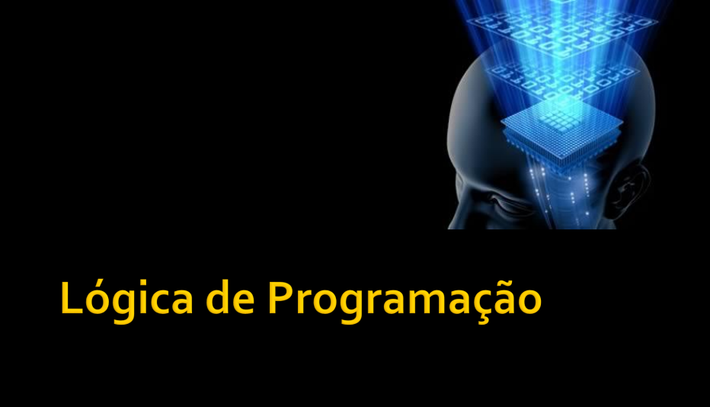
Introdução
É o conhecimento que você precisa ter para aprender qualquer linguagem de programação.
A lógica nos ensina a usar corretamente as leis do pensamento.
A lógica de programação é necessária para pessoas que desejam trabalhar com desenvolvimento de sistemas e programas, ela permite definir a sequência lógica para o desenvolvimento.
1º Exemplo: A gaveta está fechada.
O chocolate está na gaveta.
Lógica: Preciso primeiro abrir a gaveta para depois pegar o chocolate.
2º Exemplo:
O número 3 é menor que o número 5.
O número 7 é maior que o número 5.
Lógica: Logo, o número 3 é menor que os números 5 e 7.
Para que serve a lógica de programação?
Resposta: Serve para construirmos algoritmos.
Mas o que é Algoritmo?
Os programas de computador nada mais são do que algoritmos escritos numa linguagem de programação (C, C++, C#, Java, entre outras) e que são executados por uma máquina, no caso, um computador.
O algoritmo mostra a linha de raciocínio usado pelo programador para resolver o problema proposto.
Algoritmo
Definições:
- Sequência de passos que levam a execução de uma tarefa.


- Conjunto lógico e finito de ações (instruções) que resolvem um determinado problema.



- Descrição passo a passo para resolver um determinado problema para atingir um objetivo.
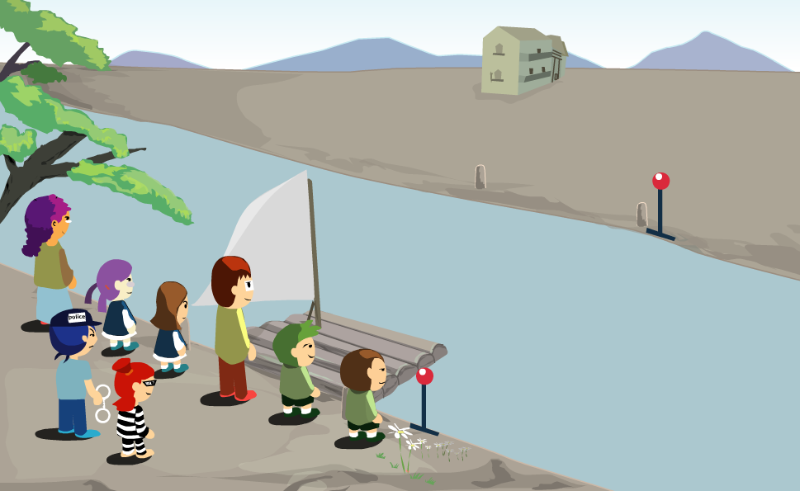

Exemplo: O trajeto para chegar na escola

Possuímos uma sequência de passos ou seja ações que precisam ser cumpridas para que se consiga atingir o objetivo que é chegar à escola.

Fases de um Algoritmo
Quando temos um problema e vamos utilizar um computador para resolvê-lo temos que passar pelas seguintes etapas:

- Definir qual é o problema.



- Realizar um estudo da situação atual e verificar quais as formas de resolver o problema.


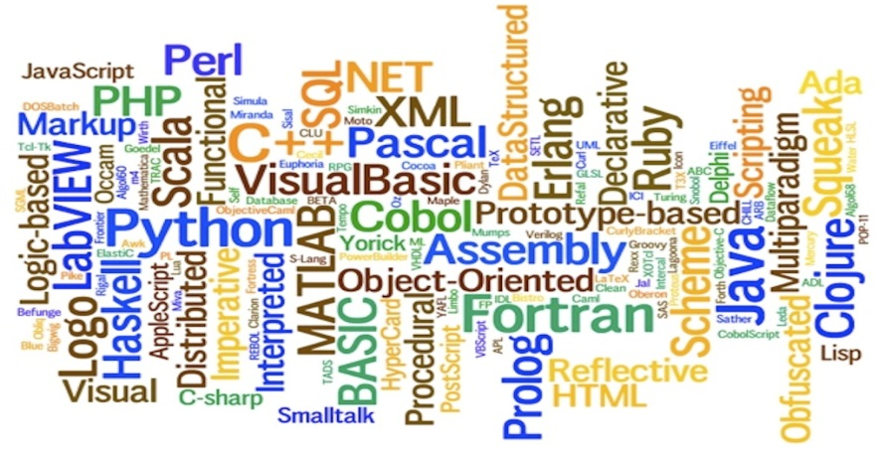
- Terminado a fase de estudo, utilizar uma linguagem de programação para escrever o programa.

- Analisar junto aos usuários se o problema foi resolvido.

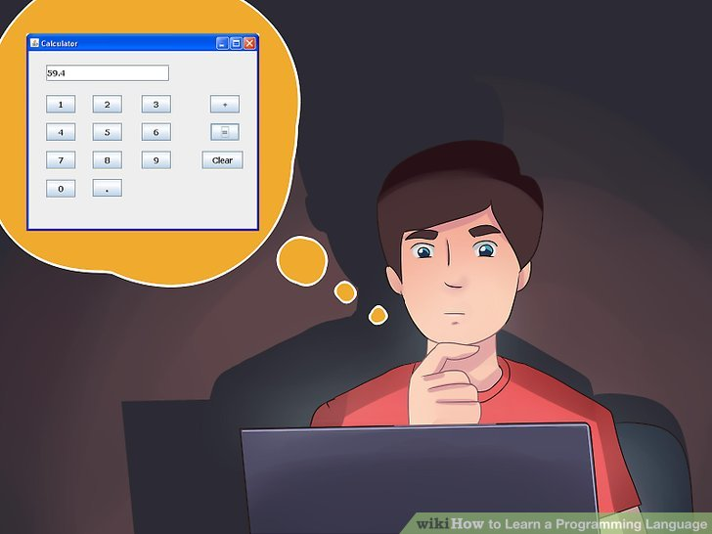
- Se a solução não foi encontrada, deverá voltar para a fase de estudo para descobrir onde está a falha.

O primeiro trabalho do programador é a partir do problema proposto identificar as entradas (o que preciso ter), o processamento (o que fazer) e a saída (objetivo alcançado/solução/resposta).

Etapas:

SAÍDA
PROCESSAMENTO
ENTRADA

Exercícios:


- Fazer um algoritmo para chupar uma bala obedecendo as etapas.
Resposta:


- Fazer um algoritmo para fazer um suco de laranja natural obedecendo as etapas.
Resposta:

